PROJETO DE LEI N.º ____/2025

EMENTA: DISPÕE SOBRE A DISTRIBUIÇÃO GRATUITA PELO PODER PÚBLICO MUNICIPAL, DE FRALDAS DESCARTÁVEIS E SONDAS URINARIAS PARA PESSOAS COM DEFICÊNCIA FÍSICA, MENTAL E NEUROLÓGICA, COM MOBILIDADE REDUZIDA, OU IDOSOS ACAMADOS QUE NÃO POSSUAM RECURSOS PARA ADQUIRI-LAS, NO ÂMBITO DO MUNICÍPIO DE BARRA DO PIRAÍ- RJ.

A Câmara Municipal de Barra do Piraí, estado do Rio de Janeiro, no uso de suas atribuições legais, aprova e a Prefeita do Município sanciona a seguinte Lei:
- Deverá o Poder Público Municipal distribuir fraldas e sondas urinarias descartáveis, de uso continuo ou temporário, para pessoas com deficiência física, mental e neurológica, com mobilidade reduzida, ou idosos acamados que não possuam condições de adquiri-las.
§ 1º Poderão ser beneficiadas pela presente lei todas as pessoas nas condições de que trata o caput deste artigo desde que sua renda familiar individual não seja superior a 01 (um) salário mínimo.
§ 2º Considera-se, para efeitos desta Lei, como renda familiar individual a totalidade de renda da família dividida pelo número de seus integrantes.
Art. 2º Cada beneficiário terá a tantas fraldas e sondas urinarias descartáveis quanto consideradas necessárias pelo médico responsável, ficando critério do poder executivo limitar o total mensal para cada pessoa.
Art. 3º As fraldas, e as sondas urinarias descartáveis de que trata a presente Lei não poderão ser solicitadas pelo beneficiário, por sua família ou por seus responsáveis, a qualquer título, sendo que a infração desta proibição importara em cancelamento do benefício.
Art. 4º Fica o Poder Executivo responsável por instituir o órgão ou secretária responsável pela implementação da presente lei, bem como distribuição das fraldas e sondas.
Art. 5º O Pedido para a concessão do benefício será dirigido ao órgão encarregado pela aplicação do disposto nesta Lei, que ficará responsável por regulamenta-la e as devidas instruções para a concessão do benefício.
Art. 6º O Poder Público Municipal poderá firmar convênios e parcerias com outras esferas de governo e com empresas e entidades não governamentais para a consecução dos objetos estabelecidos nesta Lei, inclusive para produção de fraldas ou sondas urinarias descartáveis de modo mais econômico para a sua distribuição gratuita nos termos ora fixados.
Art. 7º As despesas decorrentes da execução desta Lei correrão por conta das dotações orçamentarias próprias, suplementadas, se necessário.
Art. 8º O Poder Executivo regulamentara a presente Lei, no que couber, no prazo máximo de 60 (sessenta) dias, contados de sua publicação.
Art. 9º Esta Lei entra em vigor na data de sua publicação.

.

Sala Barão do Rio Bonito, 11 de Abril de 2025.

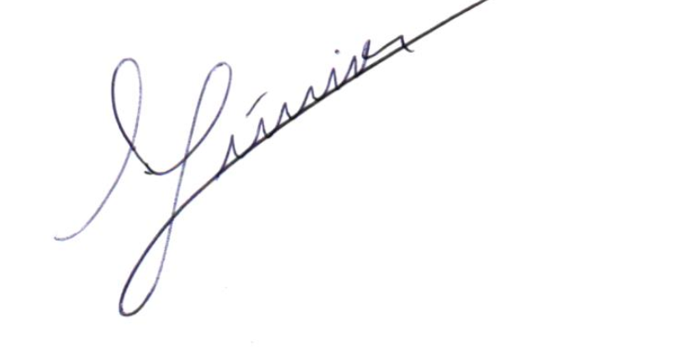

Macrei Júnior de Andrade

Vereador

Justificativa
O projeto visa constituir o fornecimento gratuito de fraldas e sondas urinarias descartáveis a idosos e pessoas com deficiência física, mental e neurológica, com mobilidade reduzida bem como idosos acamados que não possuam condições financeiras para compra.
O uso de fraldas e sondas urinarias descartáveis é também um dos fatores de preservação da dignidade das pessoas, finalidade última do direito constitucional à saúde. É dever do Estado dar efetividade às garantias previstas na Constituição Federal, dentre as quais se insere o direito a uma vida digna e a preservação do bem-estar como valores fundamentais à existência do ser humano. O artigo 6º da Constituição Federal de 1988 garante direitos sociais fundamentais aos cidadãos brasileiros, direitos esses que são essenciais para a promoção de igualdade, do bem-estar e da justiça social. São estas, pois, as razões pelas quais levo a presente questão à discussão e deliberação dos nobres pares, a respeito da qual, pela relevância e oportunidade da matéria, espero poder contar com o vosso apoio.

